1.点击下拉菜单，选择服务配置

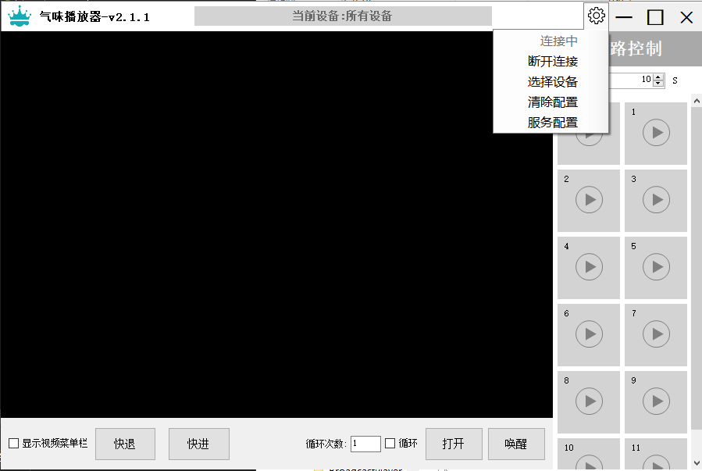

2．在服务配置窗体，设置视频列表，并配置服务IP及服务端口号，开启服务

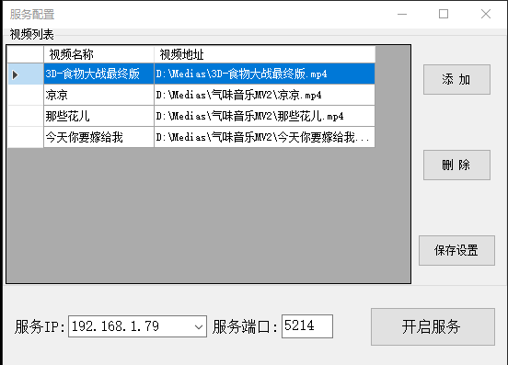

3.如果需要软件启动自动启动服务的，配置好以上服务配置，并在程序根目录下找到BPRuntime.xml文件并在AutoServer标签设置为true值，设置好后关闭软件重新打开

